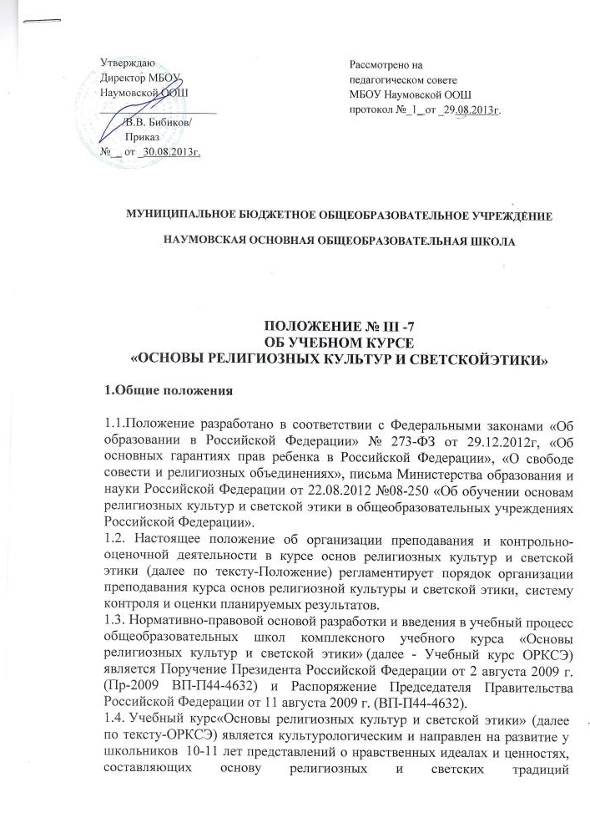

многонациональной культуры России, на понимание их значения в жизни современного общества, а также своей сопричастности к ним.
1.5.Учебный курс ОРКСЭ является обязательным для изучения и представлен следующими модулями:
-основы православной культуры;
-основы исламской культуры;
-основы буддийской культуры;
-основы иудейской культуры;
-основы мировых религиозных культур;
-основы светской этики.
1.6. Образовательное учреждение на основе определения образовательных, культурных и религиозных потребностей обучающихся и их родителей (законных представителей), а также собственных возможностей организации образовательного процесса самостоятельно определяет перечень модулей учебного курса ОРКСЭ, предлагаемых для изучения.
1.7.Преподавание знаний об основах религиозных культур и светской этики призвано сыграть важную роль не только в расширении образовательного кругозора учащегося, но и в воспитательном процессе формирования порядочного, честного, достойного гражданина, соблюдающего Конституцию и законы Российской Федерации, уважающего ее культурные традиции, готового к межкультурному и межконфессиональному диалогу во имя социального сплочения.

2. Цели и задачи курса

2.1. Цель курса ОРКСЭ формирование у младшего подростка мотиваций к осознанному нравственному поведению, основанному на знании и уважении культурных и религиозных традиций многонационального народа России, а также к диалогу с представителями других культур и мировоззрений.
2.2. Задачи курса ОРКСЭ:
- знакомство обучающихся с основами православной, мусульманской, буддийской, иудейской культур, основами мировых религиозных культур и светской этики;
- развитие представлений младшего подростка о значении нравственных норм и ценностей для достойной жизни личности, семьи, общества;
- обобщение знаний, понятий и представлений о духовной культуре и морали, полученных обучающимися в начальной школе, и формирование у них ценностно-смысловых мировоззренческих основ, обеспечивающих целостное восприятие отечественной истории и культуры при изучении гуманитарных предметов на ступени основной школы;
- развитие способностей младших школьников к общению в полиэтнической и многоконфессиональной среде на основе взаимного уважения и диалога во имя общественного мира и согласия.

3. Место комплексного учебного курса «Основы религиозных культур и светской этики» в программе обучения.

Курс, раскрывающий основы религиозных культур и светской этики, в соответствии с учебным планом МБОУ Наумовской ООШ изучается в 4 классе и служит важным связующим звеном между двумя этапами гуманитарного образования и воспитания школьников. С одной стороны, учебный курс ОРКСЭ дополняет обществоведческие аспекты предмета «Окружающий мир», с которым знакомятся учащиеся начальной школы. С другой стороны, этот курс предваряет начинающееся в 5 классе изучение предмета «История». Ознакомление с нравственными идеалами и ценностями религиозных и светских духовных традиций России происходит в контексте, отражающем глубинную связь прошлого и настоящего.

4. Организационные условия реализации курса
«Основы религиозных культур и светской этики».

4.1.Организация преподавания курса ОРКСЭ включает подготовительный этап, основной целью которого является работа с обучающимися и их родителями (законными представителями) .
4.2.Информирование родителей (законных представителей) об особенностях курса ОРКСЭ может осуществляться в форме родительских собраний, консультаций, круглых столов, индивидуальных встреч, посредством сайта МБОУ Наумовской ООШ.
4.3.На собраниях в 4 четверти текущего учебного года обучающихся
3 классов и их родителей (законных представителей) знакомят с целями и задачами курса ОРКСЭ, его месте в формировании духовных и культурных ценностей, с содержанием уроков, формами и методами работы, особенностями каждого модуля.
4.4. С согласия обучающихся и по выбору его родителей (законных представителей) принимается решение о записи на изучение определенного модуля ОРКСЭ.
4.5. Результаты выбора фиксируются письменными заявлениями родителей (законных представителей).

5.Формы и методы обучения в курсе
«Основы религиозных культур исветской этики»

5.1. Принципами организации занятий курса ОРКСЭ являются принципы формирования ценностного отношения детей к миру, другим людям, самому себе; понимания культуры как духовного и материального богатства народов мира, нашей страны, как образа жизни людей разных сообществ, их обычаев, традиций и верований; воспитания толерантного, уважительного отношения к окружающим и через них -понимание самого себя; социальной позиции педагога; учета возрастных особенностей обучающихся.
5.2. Приоритетными в реализации задач курса являются диалоговые методы в форме беседы, обсуждения, дискуссии, диспута, дилеммы, игры.
5.3. Одной из форм организации деятельности по реализации задач курса ОРКСЭ является экскурсионно-образовательная деятельность. При организации требуются: письменное согласие родителей (законных представителей), согласие представителей религиозных организаций. Издается приказ по образовательному учреждению, закрепляющий ответственность педагога за жизнь, безопасность и здоровье детей при осуществлении экскурсионных маршрутов. Экскурсия проводится по заранее разработанному и утвержденному плану.
5.4. Приоритетной формой работы собучающимися в курсе ОРКСЭ является коллективная или индивидуальная творческая работа, построенная в соответствии с требованиями к проектированию младшего школьника.

6.Контроль и оценка результатов реализации курса «Основы религиозных культур и светской этики»

6.1. Прохождение материала по курсу «Основы религиозных культур и светской этики» фиксируется в классном журнале .
6.2. Система оценивания результатов — безотметочная. По итогам года обучающиеся аттестуются или не аттестуются. Запись в журнале зачет/ не зачет отражает факт участия обучающихся в коллективной или индивидуальной творческой работе по итогам года.
6.3. Результаты подготовки и защиты творческих работ входят в портфолио обучающегося в виде самооценки обучающимся личных умений находить информацию, путь решения выявленной проблемы, умения работать в группе, связно излагать материал, отвечать на вопросы при выступлении
6.4. Проверка теоретических знаний по предмету возможна в виде беседы, отгадывания кроссвордов, реферативного выступления.
6.5. Выполнение обучающимися творческих работ, проверка теоретических знаний (не оценивается) служит для педагогической диагностики освоения обучающимися основных понятий курса, необходимой учителю для анализа эффективности реализации содержания курса.
6.6. Оценка деятельности педагога в рамках курса «Основы религиозных культур и светской этики» осуществляется администрацией школы при посещении уроков, где анализируются соответствие занятия целям и задачам курса, создание условий для развития учебной самостоятельности, коммуникативных навыков, умения работать с информацией, эффективность использования форм и методов духовно-нравственного воспитания, учет возрастных особенностей школьников, выполнение общественного заказа на содержание курса (технология, содержание, контроль за деятельностью учителя).
6.7. Мотивация обучающихся к изучению курса ОРКСЭ обеспечивается через создание эмоционально-насыщенной образовательной среды, форм морального поощрения со стороны учителя, сверстников, родителей (похвала, вербальное поощрение, взаимооценка, одобрение).

7. Учебные пособия для комплексного учебного курса «Основы религиозных культур и светской этики»

Учебные пособия «Основы православной культуры», «Основы исламской культуры», «Основы буддийской культуры», «Основы иудейской культуры», «Основы мировых религиозных культур» и «Основы светской этики» подготовлены для экспериментального курса «Основы религиозной культуры и светской этики» для 4 класса основной школы. Каждый обучающийся получает одно из шести предлагаемых учебных пособий, имеющих общую структуру из четырех блоков и связанных общими методологическими принципами, а также целями и задачами курса указанными выше.
В качестве методологического принципа разработки всех учебных пособий выбран культурологический подход, способствующий формированию у учащихся первоначальных представлений об основах религиозных культур и светской этики, учитывающий уже имеющийся круг знаний учащихся, а также межпредметное взаимодействие. Все представленные материалы адаптированы с учетом возрастного восприятия младших подростков.

8.Права и обязанности родителей (законных представителей) обучающихся.

8.1 Родители (законные представители) и обучающийся на основе образовательных, культурных и религиозных потребностей имеют право выбрать один из модулей курса ОРКСЭ.
8.2 Родители (законные представители) имеют право при возникновении спорных вопросов при изучении учебного курса ОРКСЭ обсуждать их с учителем или администрацией школы в корректной форме.
8.3 Родители (законные представители) обязаны создавать благоприятные условия для выполнения домашних заданий и самообразования ребенка.
8.4Родители несут ответственность за обеспечение ребенка необходимыми средствами обучения.

9. Права и обязанности МБОУ Наумовской ООШ

9.1 Школа должна провести анкетирование родителей (законных представителей) по выбору одного из модулей курса.
9.2 Школа обязана создать условия для изучения обучающимся выбранного модуля.
9.3 Школа должна обеспечить прохождение курсовой подготовки педагогов по учебному курсу ОРКСЭ.
9.4 Школа обязуется во время оказания образовательных услуг и осуществления воспитательной деятельности проявлять уважение к личности обучающегося, оберегать его от всех форм физического и психологического насилия, обеспечить условия укрепления нравственного, физического и психологического здоровья, эмоционального благополучия обучающегося с учетом его индивидуальных особенностей.
9.5 Школа вправе требовать от обучающегося и родителей (законных представителей) соблюдения Устава МБОУ Наумовской ООШ, Правил внутреннего распорядка и иных локальных актов Школы, регламентирующих ее деятельность.
9.6 Школа вправе, в случае нарушения обучающимся Устава МБОУ Наумовской ООШ и(или) Правил внутреннего распорядка школы и иных локальных актов Школы, регламентирующих ее деятельность, применить к обучающемуся меры дисциплинарного воздействия, предусмотренные законодательством и вышеуказанными актами.

